ESERCIZI TRATTI DA
adgblog.it

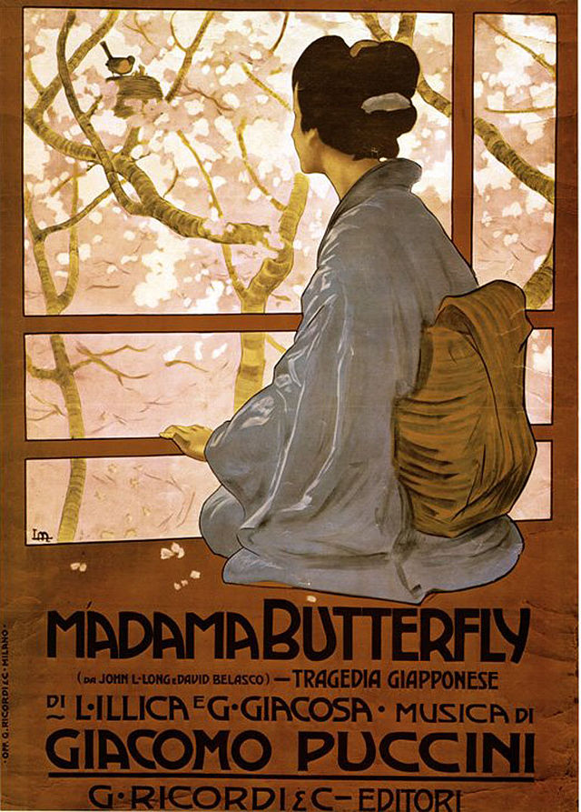

- Inserisci i seguenti verbi al PASSATO REMOTO al posto giusto:
poté – venne – parlò – procedette – aiutarono – scelse – si documentò – ritenne
La genesi. Puccini ______________ il soggetto della sua sesta opera dopo aver assistito al Duke of York’s Theatre di Londra, nel luglio 1900, all’omonima tragedia (Madame Butterfly) in un atto di David Belasco.
Iniziata nel 1901, la composizione ________________ con numerose interruzioni: l’orchestrazione ____________ avviata nel novembre del 1902 e portata a termine nel settembre dell’anno seguente e soltanto nel dicembre 1903 l’opera ______________ dirsi completa in ogni sua parte.
Per la realizzazione del dramma Puccini senza sosta e minuziosamente sui vari elementi orientali che _____________ necessario inserirvi. Lo ________________ particolarmente una nota attrice giapponese e la moglie dell’ambasciatore nipponico con la quale ______________ in Italia facendosi descrivere usi e costumi dell’affascinante popolo orientale.

- Completa le parole in grassetto (attenzione: mancano solo 2 lettere in ogni parola).
La trama. Sbarca____ a Nagasaki, Pinkerton (tenore), ufficiale della marina degli Stati Uniti, per vanità e spiri____ d’avventura si un____ce in matrimonio, secondo le usanze ____cali, con una geisha quindicen____ di nome Cio-Cio-San, termine giapponese che significa Madama Farfalla, in inglese Butterfly (soprano), acquisendo così il ____ritto di ripudiare la moglie anche dopo un mese; così infatti avviene, e Pinkerton ritorna in patria ____bandonando la giovanissima sposa. Ma questa, forte di un amore ardente e tena____, pur struggendosi nella lunga attesa accanto al bimbo nato da quelle noz____, continua a ripetere a tutti la sua incrollabile fiducia nel ritorno dell’amato. Pinkerton infatti ritorna dopo tre anni, ma non da solo: ____compagnato da una giovane donna, da lui sposata regolarmente negli Stati Uniti, è ____nuto a prendersi il bambino, della cui esistenza è stato messo al ____rrente dal console Sharpless (baritono), per portarlo con sé in patria ed educar____ secondo gli usi occidentali. Soltanto di fronte all’evidenza dei fatti Butterfly comprende: la sua grande illusione, la felicità sognata accanto all’uomo amato, è sva____ta del tutto. Decide quindi di ____omparire dalla scena del mondo, in silenzio, senza clamore; dopo aver ab____acciato disperatamente il figlio, si uccide (secondo l’usanza giapponese denominata jigai) con un col____llo tantō donatole dal padre.

- Trova i CONTRARI delle parole in MAIUSCOLO:
Il debutto scaligero. La sera del 17 febbraio 1904, nonostante l’attesa e la grande SFIDUCIA dei suoi artefici la Madama Butterfly cadde clamorosamente al Teatro alla Scala di Milano. Il COMICO clima di questo storico INSUCCESSO è efficacemente descritto da una delle sorelle di Puccini in una lettera al marito: « Alle due siamo andati a letto e non posso APRIRE occhio; e dire che tutti eravamo tanto INSICURI! Giacomo, poverino, non l’abbiamo mai veduto perché non si poteva andare SOTTO IL palcoscenico. Siamo PARTITI in fondo non so come. Il secondo atto non l’ho sentito affatto e, prima che l’opera COMINCIASSE, siamo scappati dal teatro. » Considerato che la versione di Milano era poco UGUALE rispetto a quella che sarà presentata poco dopo a Brescia, accolta trionfalmente e poi passata in repertorio, è difficile dar TORTO del fiasco milanese. POCHI studiosi e Puccini stesso, ritengono che attorno all’autore e all’opera fosse stato DISTRUTTO ad arte un clima d’AMICIZIA, poi sconfitto dal palese valore dell’opera. L’ipotesi del complotto è confermata anche dalle sensazioni di Puccini, che scrivendo all’amico Camillo Bondi riferì d’una ubriacatura d’AMORE nell’ambito della quale si dovette tenere la ULTIMA scaligera.

- ASCOLTA E COMPLETA
Nell’aria Un bel dì vedremo Cio-Cio-San, rivolgendosi alla cameriera Suzuki, immagina il giorno felice in cui Pinkerton, il suo sposo americano, farà ritorno a casa. Ascolta la versione cantata da Renata Tebaldi e poi completa il testo.
Un bel dì, vedremo
levarsi un fil di ___________ sull’estremo
confin del mare.
E poi la ____________ appare
E poi la ____________ è bianca.
Entra nel porto, romba il suo saluto.
Vedi? È venuto!
Io non gli scendo incontro, io no. Mi metto
là sul ciglio del ______________ e aspetto, aspetto
gran tempo e non mi pesa
la lunga attesa.
E… uscito dalla folla _____________
un uomo, un picciol punto
s’avvia per la collina.
Chi sarà? Chi sarà?
E come sarà ________________
che dirà? che dirà?
Chiamerà Butterfly dalla lontana.
Io senza dar risposta
me ne starò ______________
un po’ per celia, un po’ per non morire
al primo incontro, ed egli alquanto in pena
chiamerà, chiamerà:
«Piccina – mogliettina
olezzo di verbena»
i nomi che mi _____________ al suo venire.
(a Suzuki)
Tutto questo avverrà, te lo prometto.
Tienti la tua paura. – Io con sicura
fede lo aspetto.
Glossario:
celia: scherzo
olezzo: profumo

